GE Olona Duschwanne 120 x 90 cm rechteckig, mit Dichtvlies, weiß matt

Geberit

Eigenschaften

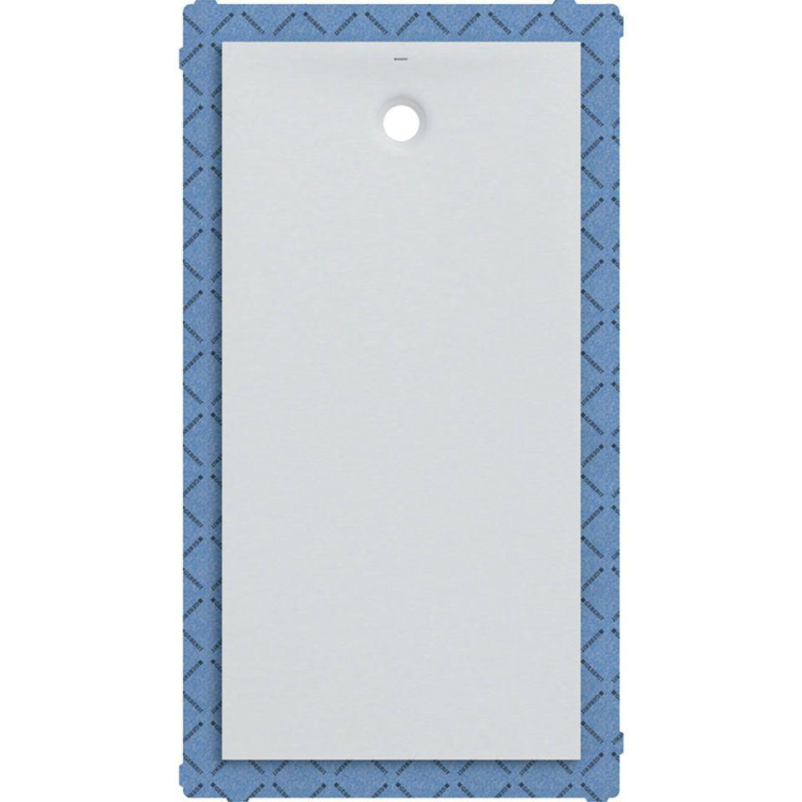

GTIN:

4025410874115

HAN:

550914001

Form

rechteckig

Montageart

bodengleicher Einbau, mit Füßen

Oberfläche

matt, weiß

Produkt

Duschwanne mit Dichtvlies

Werkstoff

Steinharz

Breite (mm)

900,00

Höhe (mm)

40,00

Länge (mm)

1.200,00

Durchmesser Ablauf (mm)

90,00

Durchmesser Ablaufloch (mm)

90,00

Abdichtung

vormontiertes Dichtvlies umlaufend 10 cm